Первый вариант отчета - показывающий номера заказов и всю номенклатуру внутри него. Свод данных по суммам заказов. Период по дате создания заказа.
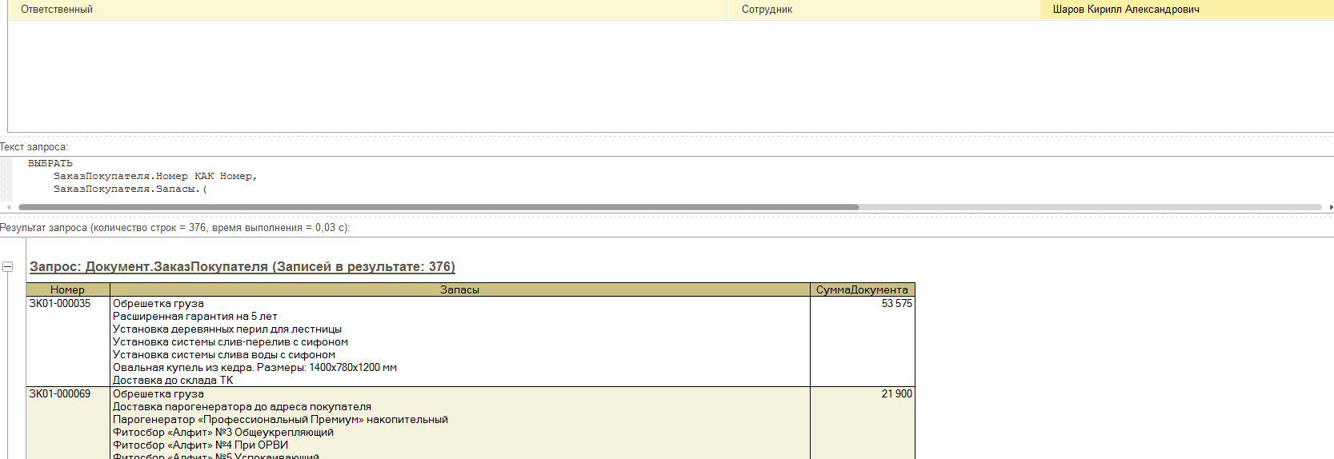
Второй вариант отчета - по номенклатуре выставленной и проданной именно в этом периоде. По менеджерам. Период по дате создания заказа.
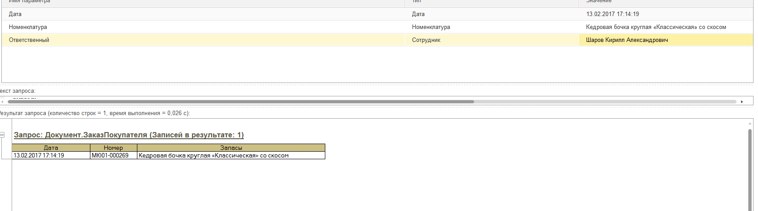
Третий вариант отчета - по номенклатуре выставленной и проданной именно в этом периоде без менеджеров. Период по дате создания заказа.
